Муниципальное казенное общеобразовательное учреждение
«Янгелевская Средняя общеобразовательная школа»

6656699, Россия, Иркутская область  Нижнеилимский район  Р.п. Янгель  М-н Звёздный, дом 6А  ,  8 (39566) 67-142  e-mail: yangelschool@mail.ru | УФК по Иркутской области (Финансовое управление администрации Нижнеилимского муниципального района л/с 02343006350)  Банк: Отделение Иркутск г. Иркутск  ИНН / КПП 3834006990/ 383401001 БИК 042520001  Расчётный счёт: 40204810450040080383  Л/счёт учреждения: 97321.01.323.0.
08.07.2021г.
Заместителю директора ПИ ИГУ
И.В. Федосовой

Уважаемая Ирина Валерьяновна!

Просим Вас оказать помощь в подборе кандидата на должность учителя начальных классов из числа успешных выпускников ПИ ИГУ или перешедших на последний курс, желающих работать и продолжать обучение в заочно-дистанционной форме.
В МКОУ «Янгелевская СОШ» сложилась сложная обстановка в связи неожиданным увольнением двух педагогов начальных классов (смена ПМЖ).
Рабочий посёлок Янгель - это посёлок городского типа, расположенный в живописном сосновом бору на берегах Усть-Илимского водохранилища. Очень комфортный, состоящий из многоквартирных домов. В посёлке проживает 1000 жителей. Имеется детский сад, фельдшерско-акушерский пункт.
Школа считается одной из лучших в Нижнеилимском районе. Коллектив состоит из опытных доброжелательных педагогов и работников школы. В школе 12 классов-комплектов. Обучается 128 человек. Школа укомплектована интерактивным оборудованием и новой мебелью.
Совместно с администрацией поселения, руководством школы решаются вопросы о предоставлении жилья.
С нетерпением ожидаем возможных предложений.
Спасибо за сотрудничество!
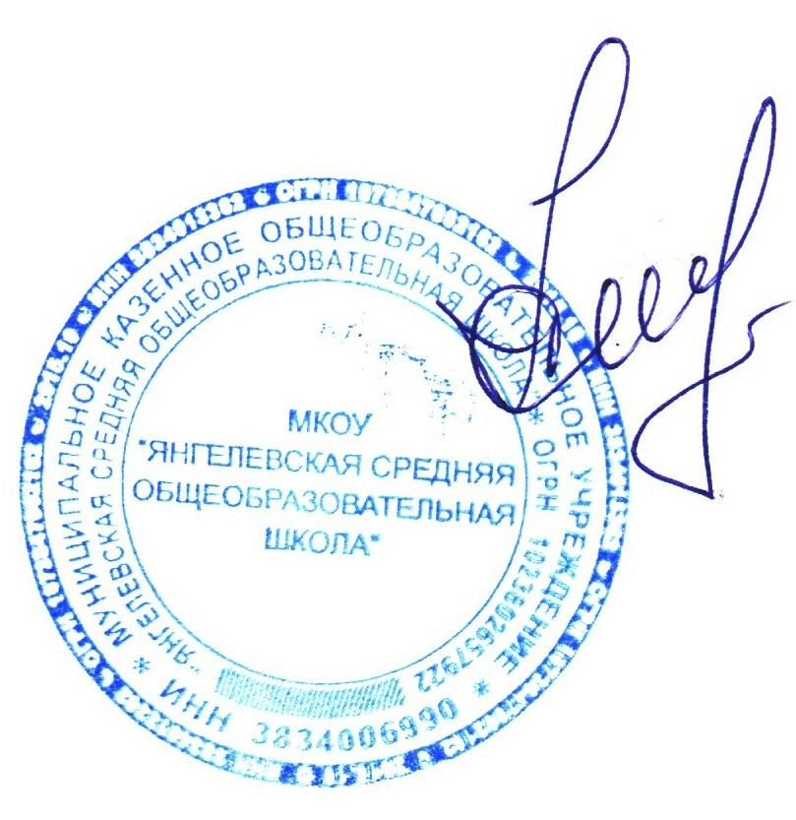

Директор школы А.А. Рафаэль

Контактный тлф.: 89642138423, 89149488487

